元請確認欄

危険性又は有害性の特定標準モデル

作 業 名 | 盤取付作業 | 使用設備・機械 | ・移動式クレーン ・ホイストクレーン ・台車 ・コロ ・道板 ・ハンドリフター  ・脚立 ・フォークリフト ・台車  ・その他（ ）
施工会社名 |  | 使用工具・機器 | ・ハンマー ・チェーンブロック ・チルチング ・ジャッキ ・ラチェットスパナー ・スパナー  ・電工ドラム ・電動ドリル ・アンカードリル ・玉掛ワイヤ ・介錯ロープ ・布製マニラロープ  ・その他（ ）
工 法 等 |  | 安全設備・保護具 | ・保護帽 ・安全靴 ・安全帯 ・手袋 ・シート ・カラーコーン ・コーンバー  ・バリケード ・安全標識 ・トラロープ ・養生ベニア  ・その他（ ）
工 事 名 |  | 使用資材 | ・盤 ・ボルト ・ナット ・アンカー  ・その他（ ）
作業期間 | 令和 年 月 日 ～ 令和 年 月 日 | 作業に必要な資格と  配置予定者 | ・移動式クレーン運転手： ・フォークリストの運転特別教育（１ｔ未満）：  ・玉掛作業の特別教育（１トン未満）： ・フォークリストの運転技能講習（１ｔ以上）：  ・高所作業車の運転特別教育（10ｍ未満）： ・作業指揮者：  ・高所作業車の運転技能講習（10ｍ以上）： ・職長・安全衛生責任者：
担当職長名
作成年月日 | 令和 年 月 日作成 | 施工会社・関係者  周知記録（サイン） | 令和 年 月 日
改訂年月日 | 令和 年 月 日改訂
作成責任者 |  | 打合せ事項  確認事項等 | ・工程・図面・仕様・取付順序・機器搬入時期・仮置場所・作業主任者氏名の掲示

評価 | 危険有害要因の評価基準 | 危険度
６ | 抜本的な対応が必要 | ５
５ | 即座に対策が必要 | ４
４ | 何らかの対策が必要 | ３
３ | 現時点で対策の必要なし | ２
２ | 極めて小さい（受け入れ可能） | １
安全対策の評価 | 効 果  実現性 |  | 大 | 中 | 小
 |  |  | ３ | ２ | １
 | 困 難 | ３ | ６ | ５ | ４
 | 努力すれば可能 | ２ | ５ | ４ | ３
 | 可 能 | １ | ４ | ３ | ２
評価 | 危険有害要因の評価基準 | 危険度
６ | 極めて大きい（受け入れ不可能） | ５
５ | かなり大きい（受け入れ不可能） | ４
４ | 中程度（受け入れ可能） | ３
３ | 小さい(許容範囲内) | ２
２ | 極めて小さい（受け入れ可能） | １
危険の見積り | 重大性  可能性 |  | 極めて重大  (死亡・障害) | 重 大  大けが  (休業４日以上) | 軽微  打撲・切傷  (休業３日以下)
 |  |  | ３ | ２ | １
 | 発生の確率は高い  （半年に１回程度） | ３ | ６ | ５ | ４
 | 時々発生する  （２～３年に１回程度） | ２ | ５ | ４ | ３
 | 発生の確率は低い  （５年以上に１回程度） | １ | ４ | ３ | ２
作業工程 | 作業の順序 | 危険性又は有害性の特定 | 危険の見積り |  |  |  | リスク低減措置 | 危険性又は  有害性に  接する人 | 安全対策の評価 |  |  |  | 備 考
 |  |  | 可能性 | 重大性 | 評 価 | 危険度 |  |  | 実効性 | 効 果 | 評 価 | 危険度
１ 準備作業  （続く） | １）作業前のミーティング  ・安全常会の実施 | ・混在作業 |  |  |  |  | ・安全打合せでの調整、決定事項を全員に周知する | 職 長 |  |  |  |  | 安全常会 作業手順KY  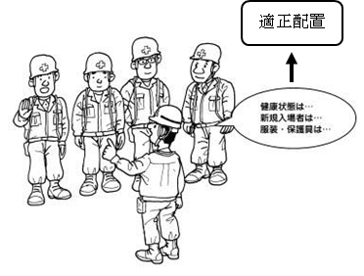  ・現地で行う  予想される危険 → 対策  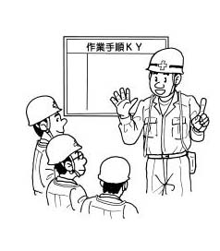
 |  |  |  |  |  |  | ・作業の範囲、方法、手順、安全対策を確認する | 職 長
 | ・健康状態の確認 | ・体調不良 |  |  |  |  | ・顔色を見、健康を問いかけ適正配置を行う | 職 長
 | ・保護具・服装の確認 | ・不良による災害 |  |  |  |  | ・適正な保護具、服装を使用する | 職 長
 | ・資格者の確認 | ・無資格者作業 |  |  |  |  | ・有資格者による適正配置する | 職 長
 | ・作業手順KY | ・KY未実施 |  |  |  |  | ・作業グループ毎に現地で行う | 職 長
 | ・新規入場者教育 | ・現場状況の未知や不安全行動等 |  |  |  |  | ・作業所のルールや現場の状況を周知する | 職 長
 | ２）作業場所等の確認  ①作業場所の確認 | ・混在作業による災害 |  |  |  |  | ・他職種と取り合い打合せをする | 職 長
 |  | ・墜落・転落 |  |  |  |  | ・落下物、開口部、ダメ穴開口の防護策を確かめる | 職 長
 |  | ・飛来落下物 |  |  |  |  | ・防護ネットを確かめる | 職 長
 |  | ・つまづき転倒 |  |  |  |  | ・段差等の確認を行いスロープ等に改善する | 職 長
 |  | ・照明不足による災害 |  |  |  |  | ・必要照度を確保する | 職 長
 |  | ・床強度不足による災害 |  |  |  |  | ・フリーアクセス床、ピット蓋の強度を確認する | 職 長
 |  |  |  |  |  |  | ・はね出し足場等の強度を確認する | 職 長
 | ②仮置き場の確認 | ・他職者の災害 |  |  |  |  | ・カラーコーン・トラロープ・標識等により区画する | 職 長
 | ③運搬経路の確認 | ・つまづき転倒 |  |  |  |  | ・段差等の確認を行いスロープ等に改善する | 職 長

作業工程 | 作業の順序 | 危険性又は有害性の特定 | 危険の見積り |  |  |  | リスク低減措置 | 危険性又は  有害性に  接する人 | 安全対策の評価 |  |  |  | 備 考
 |  |  | 可能性 | 重大性 | 評 価 | 危険度 |  |  | 実効性 | 効 果 | 評 価 | 危険度
（続き） | ３）使用工具、機材の点検  ①工具の点検 | ・不良品による災害 |  |  |  |  | ・使用前点検をする | 作業者 |  |  |  |  | 使用前点検作業  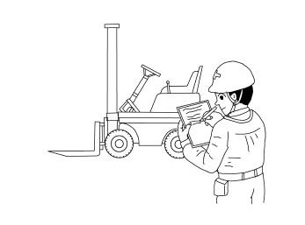  ・ブレーキの効きは良いか  ・フォークの損傷・変形・腐食はないか  ・点検表により確実に点検する  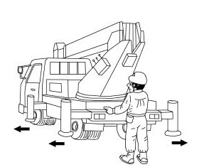  ・アウトリガーの作動は良いか  ・安全装置は正常に作動するか  ・点検表により確実に点検する  立入り禁止措置 合図  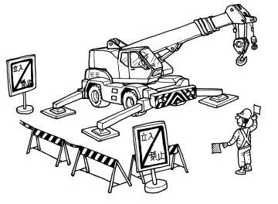  ・立入禁止措置をする  ・つり荷の下に立入らない  ・クレーン運転、玉掛け者は有資格者とする  ・合図者を指名し、合図を統一する  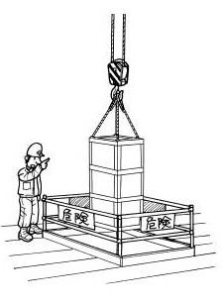  ・合図を確実に行う  ・形状が大きく不定形の場合は控えロープを取付ける
 |  |  |  |  |  |  | ・不良品の排除 | 作業者
 |  | ・感電 |  |  |  |  | ・電動工具の３Ｐプラグ付き | 作業者
 |  |  |  |  |  |  | ・電工ドラムのELB動作を確認する | 作業者
 |  |  |  |  |  |  | ・接地をする | 作業者
 | ②フォークリストの点検（自走車） | ・整備不良による転倒 |  |  |  |  | ・使用前点検をする | 運転者
 | ③車両系荷役運搬機械等の点検 | ・重機による災害 |  |  |  |  | ・定期点検の有無を確認する | 職 長
 |  |  |  |  |  |  | ・安全装置の作動を点検する | 運転者
 |  |  |  |  |  |  | ・アウトリガーを全幅張り出す | 運転者
 |  | ・運搬車両から転落 |  |  |  |  | ・車両の昇降者は、安全帽と昇降設備を確認する | 作業者
２ 自立型の盤据付  （続く） | １）搬入経路の確認 | ・他職種への周知不徹底による災害 |  |  |  |  | ・搬入に障害となる資材を片付ける | 作業者
 |  |  |  |  |  |  | ・開口部等の養生を確認する | 作業者
 |  | ・バランスを崩し、転倒 |  |  |  |  | ・搬入路は、歩み板を敷く等して凹凸をなくす | 作業者
 |  | ・飛来落下 |  |  |  |  | ・上下作業にならないことを確認する | 作業者
 | ２）据付場所の確認 | ・他職との競合による災害 |  |  |  |  | ・据付場所付近に他職種の作業がないか確かめる | 作業者
 |  | ・固定の不備による転倒 |  |  |  |  | ・固定用のアンカーボルト等に異常がないか確かめる | 作業者
 | ３）盤の搬入  ①搬入、据付時の合図を確認 | ・合図の誤認による災害 |  |  |  |  | ・作業指揮者を選任する（100Kg以上） | 職 長
 |  |  |  |  |  |  | ・一人の合図者の合図で行う | 作業者
 |  |  |  |  |  |  | ・声を出して合図を再確認する | 作業者
 | ②盤の形状、重量の確認 | ・盤の転倒、落下 |  |  |  |  | ・盤の形状、重量に適した作業方法を定める | 作業者
 |  | ・荷崩れによる災害 |  |  |  |  | ・ロープを解く前に荷姿を確認する | 作業者
 |  |  |  |  |  |  | ・ゆっくり慎重に行う | 作業者

作業工程 | 作業の順序 | 危険性又は有害性の特定 | 危険の見積り |  |  |  | リスク低減措置 | 危険性又は  有害性に  接する人 | 安全対策の評価 |  |  |  | 備 考
 |  |  | 可能性 | 重大性 | 評 価 | 危険度 |  |  | 実効性 | 効 果 | 評 価 | 危険度
（続き） | ③盤の運搬 | ・他職者との接触災害 |  |  |  |  | ・作業場所に関係者以外立入らせない | 作業者
 |  |  |  |  |  |  | ・フォークリストは誘導者の指示に従う | 作業者
 |  | ・転落災害 |  |  |  |  | ・荷の上に乗り移動させない | 作業者
 |  | ・はさまれの危険 |  |  |  |  | ・二又、三又は脚部の固定を確実に行う | 作業者
 |  |  |  |  |  |  | ・コロは荷幅より長めの物を使用する | 作業者
 |  |  |  |  |  |  | ・荷の下に３本以上のコロを敷く | 作業者
 |  |  |  |  |  |  | ・コロの入替えは指揮者の合図により行う | 作業指揮者
 | ４）盤の据付 | ・盤の転倒・倒壊 |  |  |  |  | ・据付床面を清掃し片付ける | 作業者
 |  |  |  |  |  |  | ・仮支え・控えロープ等で横転防止の措置を行う | 職 長
 |  |  |  |  |  |  | ・ナットの取付け残し、締め忘れがないように確認する | 職 長
盤の運搬据付作業
・荷が倒れないように作業指揮者の指示で行なう
・コロ・台車の入替え時、手足をはさまれないよう注意する
・搬入路は道板等で養生する

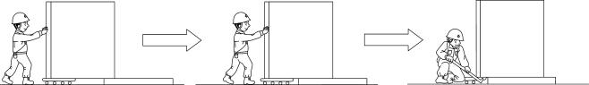

作業工程 | 作業の順序 | 危険性又は有害性の特定 | 危険の見積り |  |  |  | リスク低減措置 | 危険性又は  有害性に  接する人 | 安全対策の評価 |  |  |  | 備 考
 |  |  | 可能性 | 重大性 | 評 価 | 危険度 |  |  | 実効性 | 効 果 | 評 価 | 危険度
３ 壁付型の盤取付 | １）搬入経路の確認 | ・他職種への周知不徹底による災害 |  |  |  |  | ・搬入に障害となる資材を片付ける | 作業者 |  |  |  |  | 盤の搬入作業  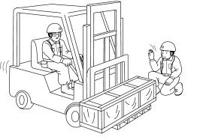  ・許容荷重以下の積載とする  ・偏荷重が生じないように積載する  ・ゆっくり慎重に行う  ・合図を確実に行う  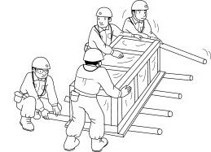  ・コロの入替えは作業指揮者の合図で行なう  ・手足をはさまれないよう注意する  ・コロは荷下に３本以上残るようにする  壁付型盤の仮置き  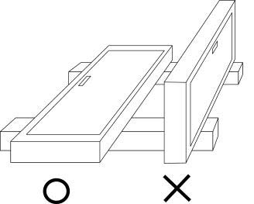  ・仮置きは転倒しないように置く  ・複数の盤を集中して置く場合は盤間に養生材を介在させる
 |  |  |  |  |  |  | ・開口部等の養生を確認する | 作業者
 |  | ・バランスを崩し、転倒 |  |  |  |  | ・搬入路は、歩み板を敷く等して凹凸をなくす | 作業者
 |  | ・飛来落下 |  |  |  |  | ・上下作業にならないことを確認する | 作業者
 | ２）据付場所の確認 | ・他職との競合による災害 |  |  |  |  | ・据付場所付近に他職種の作業がないか確かめる | 作業者
 |  | ・固定の不備による転倒 |  |  |  |  | ・固定用のアンカーボルト等に異常がないか確かめる | 作業者
 | ３）盤の搬入  ①搬入、据付時の合図を確認 | ・合図の誤認による災害 |  |  |  |  | ・作業指揮者を選任する（100Kg以上） | 職 長
 |  |  |  |  |  |  | ・一人の合図者の合図で行う | 作業者
 |  |  |  |  |  |  | ・声を出して合図を再確認する | 作業者
 | ②盤の形状、重量の確認 | ・盤の転倒、落下 |  |  |  |  | ・盤の形状、重量に適した作業方法を定める | 職 長
 |  | ・荷崩れによる災害 |  |  |  |  | ・ロープを解く前に荷姿を確認する | 作業者
 |  |  |  |  |  |  | ・ゆっくり慎重に行う | 作業者
 |  | ・重くて落下、手足をはさむ |  |  |  |  | ・人力運搬は20kg/人以下とする | 作業者
 |  | ・腰を痛める |  |  |  |  | ・人力運搬は20kg/人以下とする | 作業者
 | ③台車の形状を確認 | ・台車の転倒 |  |  |  |  | ・バランス良く積む | 作業者
 |  | ・台車が逸走する危険 |  |  |  |  | ・台車の逸走防止措置を行う | 作業者
 |  |  |  |  |  |  | ・誘導者を付ける | 職 長
 | ④盤の運搬 | ・他職者との接触災害 |  |  |  |  | ・作業場所に関係者以外立入らせない | 作業者
 |  |  |  |  |  |  | ・フォークリストは誘導者の指示に従う | 作業者
 | ４）盤の取付け  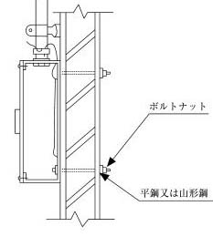  ・取付ボルト、取付金物の固定を確認する | ・盤の転倒 |  |  |  |  | ・盤の仮置き転倒防止策をする | 作業者
 |  | ・盤の落下 |  |  |  |  | ・取付ボルト、取付金物の固定を確認する | 作業者
 |  | ・他職者の接触 |  |  |  |  | ・盤養生を行う | 作業者

作業工程 | 作業の順序 | 危険性又は有害性の特定 | 危険の見積り |  |  |  | リスク低減措置 | 危険性又は  有害性に  接する人 | 安全対策の評価 |  |  |  | 備 考
 |  |  | 可能性 | 重大性 | 評 価 | 危険度 |  |  | 実効性 | 効 果 | 評 価 | 危険度
４ 片付け作業 | １）片付け作業  ①使用機材、残材梱包材の片付け整理をする | ・切傷 |  |  |  |  | ・保護手袋を着装する | 作業者 |  |  |  |  | 後片付け 作業終了報告  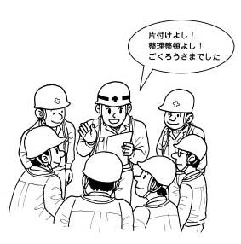  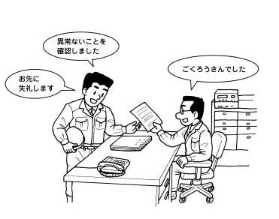
 |  | ・つまづき転倒 |  |  |  |  | ・足元を注意する | 作業者
 |  |  |  |  |  |  | ・残材・梱包材は所定の場所に搬出する | 作業者
 | ②工具・保護具・防具の片付け整理する | ・感電の危険 |  |  |  |  | ・電源よりプラグを引き抜く | 作業者
 |  |  |  |  |  |  | ・ブレーカーを断にする | 作業者
 |  |  |  |  |  |  | ・工具類は点検し、所定の場所に整理保管する | 作業者
 |  | ・不良品による災害 |  |  |  |  | ・不良品は交換する | 作業者
 | ③作業場所を清掃し作業終了の報告 | ・つまづき転倒 |  |  |  |  | ・足元を注意する | 作業者
 |  |  |  |  |  |  | ・清掃及び忘れ物を確認する | 職 長
 |  |  |  |  |  |  | ・事務所に作業終了の報告をする | 職 長

